Приложение
к распоряжению
администрации города
от ____________ № _________

СВЕДЕНИЯ
о границах публичного сервитута

Местоположение границ публичного сервитута | Красноярский край,  г. Красноярск
Система координат | МСК 167 (зона 4)
Метод определения координат | аналитический метод
Площадь земельного участка | 40,0 кв. м
Средняя квадратическая погрешность положения характерной  точки (Mt), м | 0,1
Обозначение характерных  точек границ | Координаты, м
 | Х | Y
1 | 2 | 3
1 | 637045.81 | 101502.95
2 | 637043.37 | 101505.14
3 | 637035.22 | 101496.11
4 | 637037.73 | 101493.87
1 | 637045.81 | 101502.95

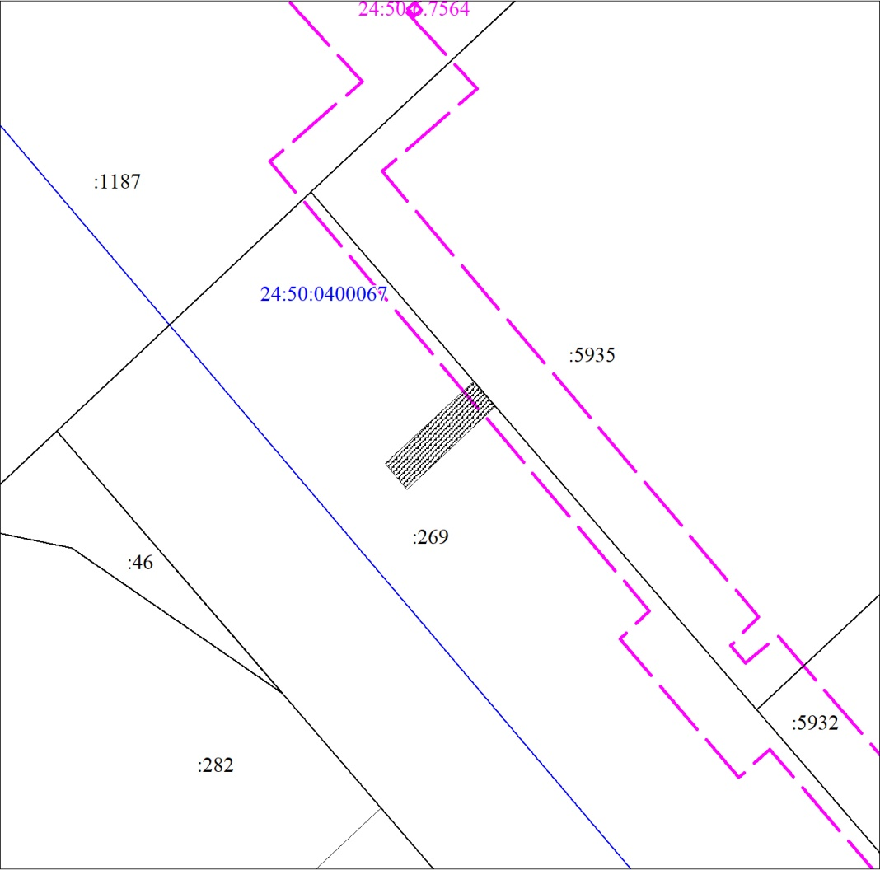
Условные обозначения:
 | – испрашиваемая часть земельного участка

